

แนวทางการเผยแพร่ เสริมสร้างความรู้
ความเข้าใจในการใช้ทรัพย์สิน
ของราชการและของบริจาค
ปีงบประมาณ 2568
POLICE ITA 2025
สถานีตำรวจภูธรสภ.หนองบัวเหนือ

แนวทางการเผยแพร่ เสริมสร้างความรู้
ความเข้าใจ
ในการใช้ทรัพย์สิน
ของราชการและของบริจาคได้อย่างถูกต้อง

แนวทางการปฏิบัติการจัดการทรัพย์สินของทางราชการ
สถานีตำรวจภูธรหนองบัวเหนือ ได้มีการกำหนดรูปแบบในการแนวทางการเผยแพร่ เสริมสร้างความรู้ความเข้าใจในการใช้ทรัพย์สินของราชการและของบริจาค ปีงบประมาณ 2028 ให้เจ้าหน้าที่ตำรวจในสังกัดได้รับทราบแนวทางการปฏิบัติการจัดการทรัพย์สินของทางราชการ และการจัดการของกลางในสถานีตำรวจ ให้สามารถทราบแนวทางการปฏิบัติในการนำทรัพย์สินของทางราชการไปใช้ในงานราชการได้อย่างถูกต้อง รวมถึงการกำชับให้เจ้าหน้าที่ตำรวจที่เป็นผู้มีหน้าที่ดูแลเก็บรักษาทรัพย์สินของทางราชการ ของบริจาค และของกลาง สามารถดำเนินการตรวจสอบ ตรวจนับ ดูแล รักษาสิ่งของเหล่านั้นได้อย่างถูกต้องตามระเบียบที่กำหนดได้
ในการนี้ จึงได้นำเสนอในรูปแบบของ Infographic เพื่อให้ง่ายต่อการทำความเข้าใจ พร้อมได้ชี้แจงในรายละเอียดในแต่ละหัวข้อตามระเบียบที่เกี่ยวข้องประกอบกัน
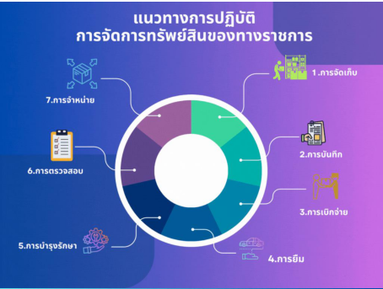

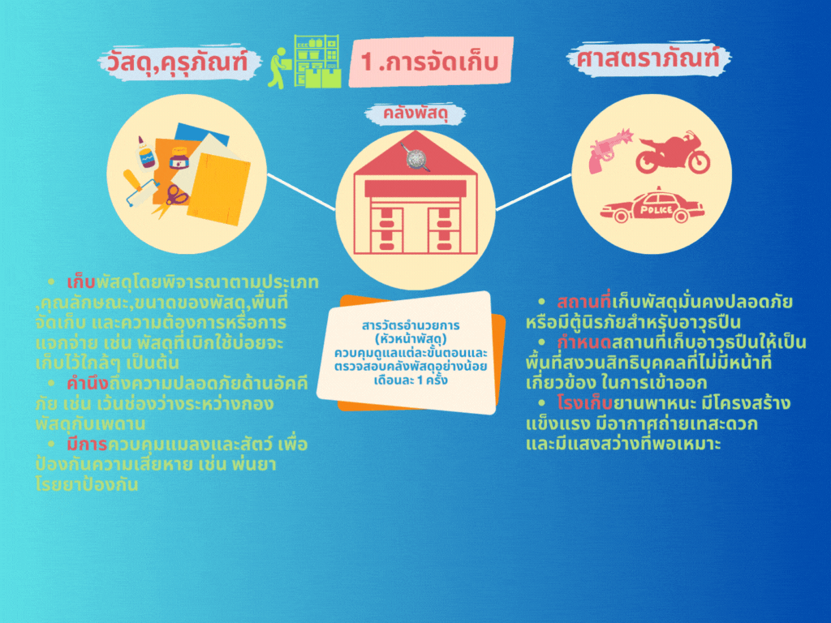

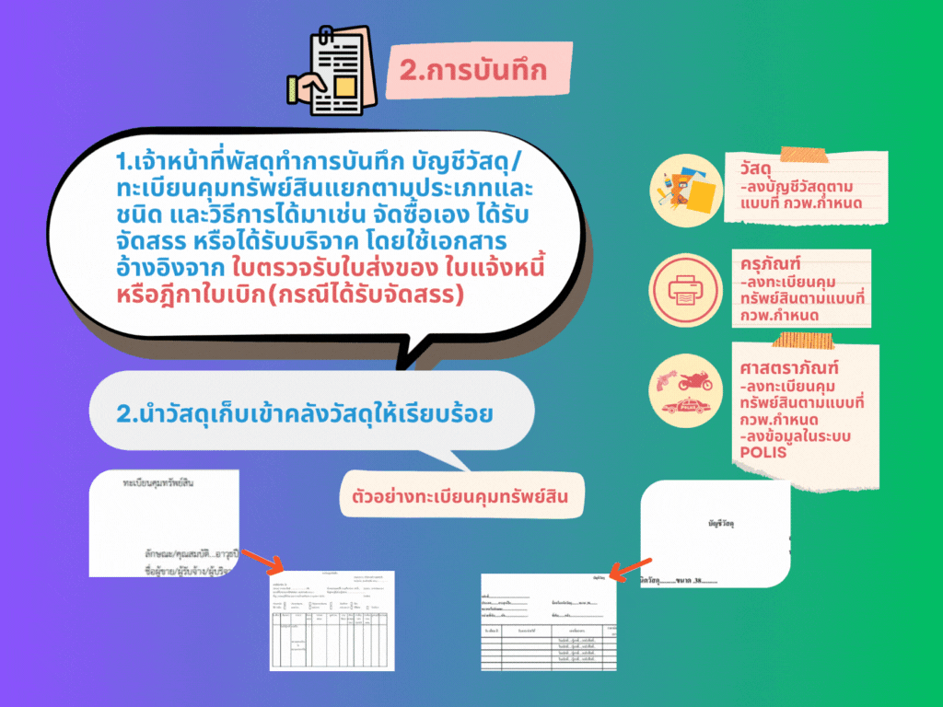

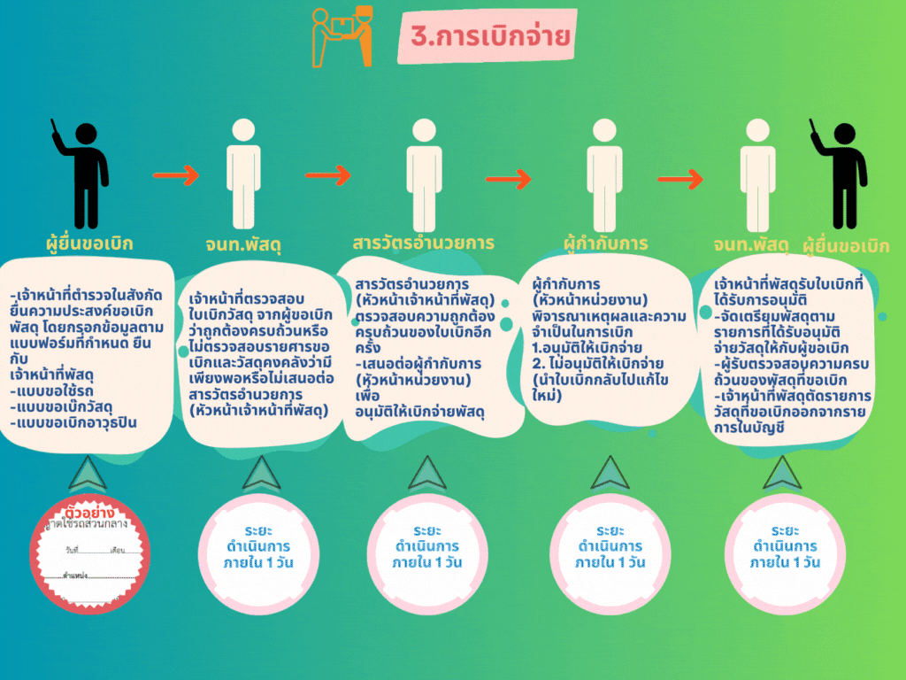

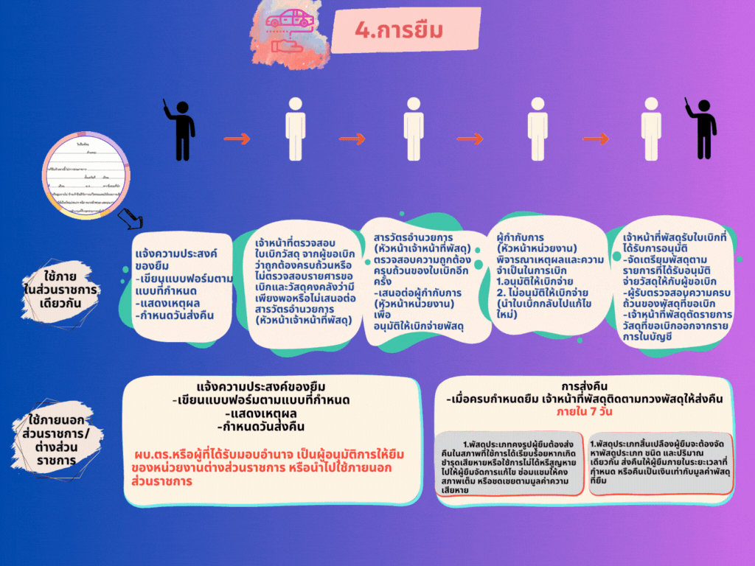
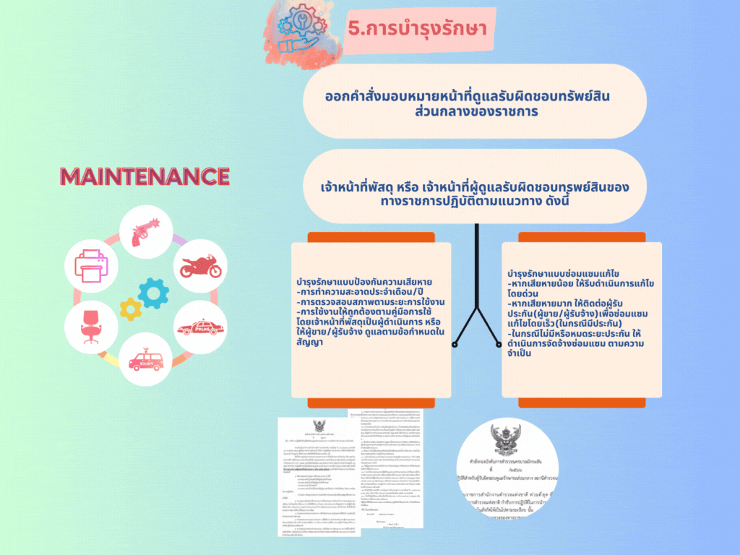
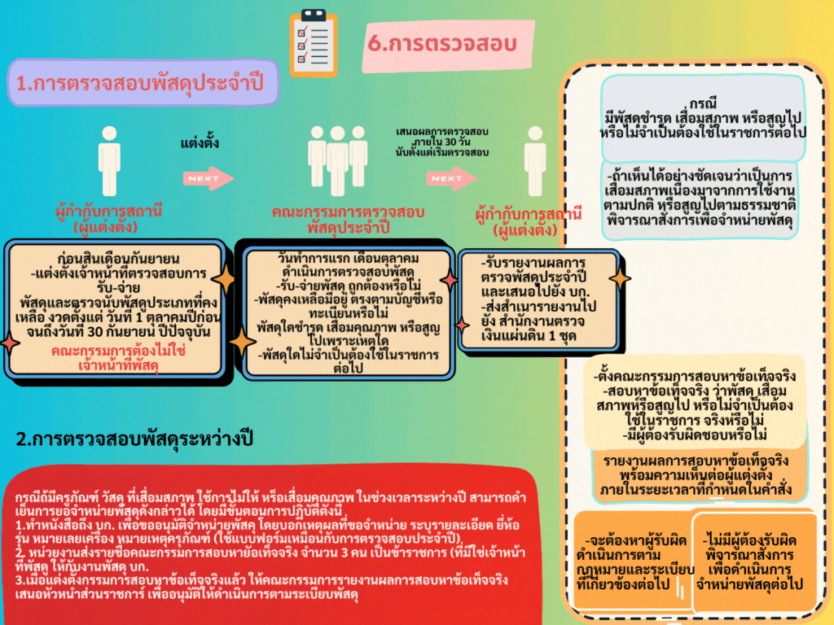
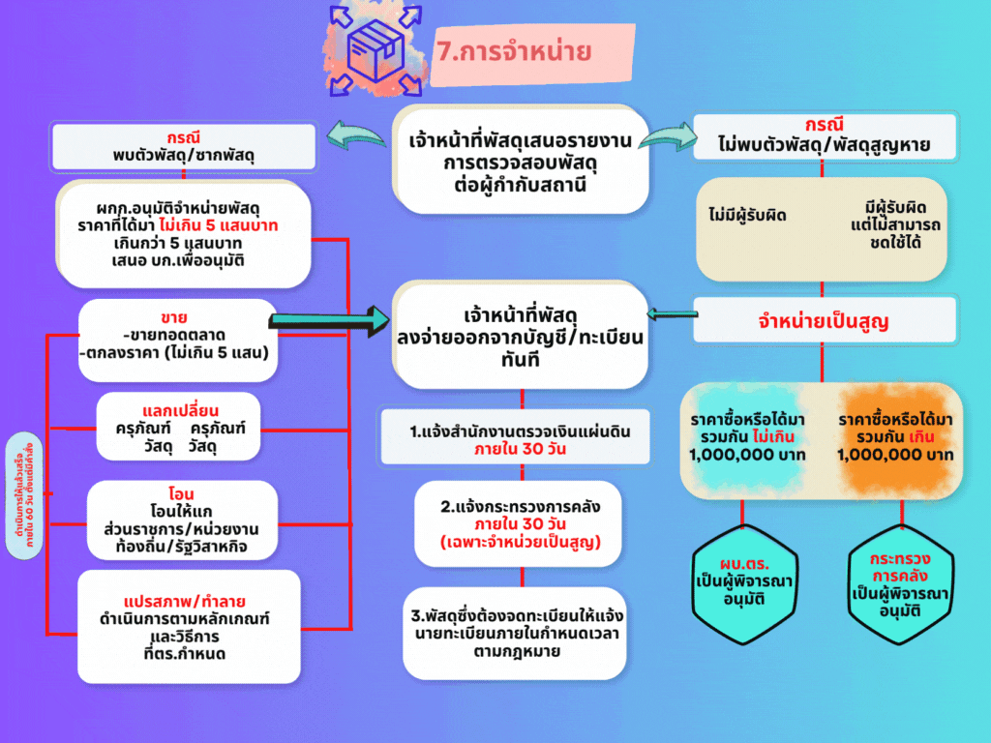

แนวทางการปฏิบัติการเก็บรักษาและจำหน่ายของกลาง

